数字高程模型
实验报告

姓 名：______许愿______
学 号：___109090000000___
专 业：___地理信息科学___
年 级：_____2023级______

2025 年 12 月

实验三 代码生成凸包算法

- 实验内容与目的
- 实验内容
- 算法实现：使用Python语言实现Graham Scan凸包生成算法。核心逻辑包括：基准点查找（Y轴最低点）、极角排序、以及基于栈的扫描剔除凹点操作。
- 可视化交互：基于Python的标准库Tkinter开发GUI界面。程序需支持在画布上随机生成指定数量的离散点；支持鼠标点击手动添加点，并实时更新凸包；绘制凸包边界（红色闭合多边形）及内部散点（蓝色）。
- 几何计算：实现向量叉积运算，用于判断点的左转/右转方向；实现多边形面积计算功能。
- 实验目的
- 理论深化：理解计算几何中凸包的定义及其在GIS空间分析（如TIN构建前置步骤、边界提取）中的作用；掌握Graham Scan算法$O(N\log{N})$复杂度的高效性原理。
- 编程实践：掌握Python面向对象编程在几何图形处理中的应用，特别是坐标系的转换（屏幕坐标/逻辑坐标）及GUI事件驱动编程。
- 数学应用：通过代码实现向量叉积和极角排序，将数学公式转化为可运行的计算机逻辑，解决实际的空间拓扑关系判断问题。
- 实验数据与流程
- 实验数据
本实验不依赖外部文件，数据来源主要为程序内部生成的随机数据（利用random库在$100×100$的逻辑坐标范围内生成随机$(x,y)$坐标点集）及交互数据（用户通过鼠标在绘图面板上点击产生的实时坐标数据）。
- 实验流程
- 初始化：启动GUI界面，初始化绘图画布和控制面板。
- 数据输入：用户输入点数点击生成，或手动点击画布添加点。
- 算法执行：遍历点集，找到Y坐标最小的点$P_{0}$作为起始基准点。计算其余各点相对于$P_{0}$的极角，并按从小到大排序（若极角相同则按距离排序）。维护一个栈，先压入$P_{0}$和排序后的第一个点。依次遍历后续点，计算“栈顶次顶点$→$栈顶点$→$新点”的向量叉积。若结果非左转（构成凹陷或共线），则循环弹出栈顶元素，直到满足凸性，将新点压入栈。
- 结果输出：连接栈中所有点形成闭合多边形，计算面积，并在画布上重绘显示。
- 实验步骤及结果
- GUI界面的搭建与初始化
利用Python的Tkinter库构建交互界面。采用了Frame布局，左侧为控制面板，包含“生成点数”输入框、功能按钮（随机生成、生成凸包、清空）及面积显示标签；右侧为800*600大小的绘图画布。
def __init__(self, root):
self.root = root
self.root.title("代码生成凸包算法")
# 布局：左边控制面板，右边画布
self.frame = tk.Frame(root)
self.frame.pack(side=tk.LEFT, padx=10, fill=tk.Y)
self.canvas = tk.Canvas(root, width=WIDTH, height=HEIGHT, bg="white")
self.canvas.pack(side=tk.RIGHT)
# 点数输入框
tk.Label(self.frame, text="生成点数:").pack(pady=(20, 5))
self.entry_num = tk.Entry(self.frame, width=10)
self.entry_num.insert(0, "50") # 默认值
self.entry_num.pack(pady=5)
# 按钮
tk.Button(self.frame, text="随机生成点", command=self.rand_points).pack(pady=10)
tk.Button(self.frame, text="生成凸包(红色)", command=self.run_graham).pack(pady=10)
tk.Button(self.frame, text="清空画布", command=self.clear_all).pack(pady=10)
# 面积显示
self.lbl_area = tk.Label(self.frame, text="凸包面积: 0", font=("Arial", 10, "bold"))
self.lbl_area.pack(pady=20)
self.canvas.bind("<Button-1>", self.add_point) # 手动加点
self.points = [] # 存储点的坐标列表
- 数据的随机生成与交互输入
实现了两种数据输入方式以满足实验流程要求。
① 随机生成：读取用户输入的点数（默认设置为50），利用random.randint函数在画布内生成离散坐标点，以黑色圆点进行绘制。
② 手动交互：监听鼠标点击事件，获取x和y坐标，实时添加蓝色圆点到点集列表中。
def add_point(self, event): # 鼠标点击添加点
x, y = event.x, event.y
self.points.append([x, y])
self.canvas.create_oval(x-3, y-3, x+3, y+3, fill="blue", outline="")
def rand_points(self): # 随机生成点
self.clear_all()
try:
num = int(self.entry_num.get())
if num <= 0: raise ValueError # 报错
except ValueError:
messagebox.showerror("输入错误", "请输入有效的正整数！")
return
for _ in range(num):
rx = random.randint(20, WIDTH-20)
ry = random.randint(20, HEIGHT-20)
self.points.append([rx, ry])
self.canvas.create_oval(rx-3, ry-3, rx+3, ry+3, fill="black")
- Graham Scan算法核心实现
- 基准点查找：遍历点集，选取$Y$坐标最小的点作为$P_{0}$（若$Y$相同则取$X$最小）。
- 极角排序：使用math.atan2函数计算其余各点相对于$P_{0}$的极角，并按照从小到大的顺序对点集进行排序。
- 栈扫描剔除凹点：初始化栈，压入排序后的前两个点。从第3个点开始遍历，计算“次栈顶$P_{1}→$ 栈顶$P_{2}→$ 新点$P_{n}$”的向量叉积。（叉积逻辑：在Y轴向下的屏幕坐标系中，按极角排序后扫描路径为顺时针。若叉积 $>0$，表示路径向右转（即为凸），保留该点；若叉积$≤0$，表示路径向左转（即为凹），弹出栈顶元素，直到满足凸性）
def run_graham(self): # Graham Scan算法
n = len(self.points)
if n < 3:
messagebox.showinfo("提示", "点数少于3个，无法构成多边形")
return
base = min(self.points, key=lambda p: (p[1], p[0])) # 寻找基准点
def sort_rule(p): # 定义极角排序规则
if p == base:
return (-9999, 0)
# 计算相对于基准点的角度
angle = math.atan2(p[1] - base[1], p[0] - base[0])
dist = self.get_dist(base, p)
return (angle, dist)
sorted_pts = sorted(self.points, key=sort_rule) # 对点集进行排序
# 栈扫描
stack = [sorted_pts[0], sorted_pts[1]]
for i in range(2, n):
next_pt = sorted_pts[i]
# 循环判断是否满足凸性
while len(stack) > 1:
p2 = stack[-1] # 栈顶
p1 = stack[-2] # 次栈顶
cross_val = self.get_cross(p1, p2, next_pt)
# 顺时针扫描
# cross > 0 代表右转，凸
if cross_val > 0: break
stack.pop() # 剔除凹点
stack.append(next_pt)
# 绘制结果与计算面积
self.draw_hull(stack)
self.calc_area(stack)
- 凸包绘制与面积计算
算法结束后，栈中剩余的点即为凸包的顶点。遍历栈中顶点，依次连接成闭合红色多边形，应用鞋带公式计算多边形面积：$A=\frac{1}{2}\left|\sum_{i=1}^{n}{(}x_{i}y_{i+1}−x_{i+1}y_{i})\right|$。
def calc_area(self, pts): # 鞋带公式计算多边形面积
area = 0
n = len(pts)
for i in range(n):
j = (i + 1) % n
area += pts[i][0] * pts[j][1]
area -= pts[j][0] * pts[i][1]
area = abs(area) / 2.0
self.lbl_area.config(text=f"凸包面积: {area:.2f}")
- 完整程序代码
import tkinter as tk
import random
import math
from tkinter import messagebox
WIDTH = 800
HEIGHT = 600
class ConvexHullApp:
def __init__(self, root):
self.root = root
self.root.title("代码生成凸包算法")
# 布局：左边控制面板，右边画布
self.frame = tk.Frame(root)
self.frame.pack(side=tk.LEFT, padx=10, fill=tk.Y)
self.canvas = tk.Canvas(root, width=WIDTH, height=HEIGHT, bg="white")
self.canvas.pack(side=tk.RIGHT)
# 点数输入框
tk.Label(self.frame, text="生成点数:").pack(pady=(20, 5))
self.entry_num = tk.Entry(self.frame, width=10)
self.entry_num.insert(0, "50") # 默认值
self.entry_num.pack(pady=5)
# 按钮
tk.Button(self.frame, text="随机生成点", command=self.rand_points).pack(pady=10)
tk.Button(self.frame, text="生成凸包(红色)", command=self.run_graham).pack(pady=10)
tk.Button(self.frame, text="清空画布", command=self.clear_all).pack(pady=10)
# 面积显示
self.lbl_area = tk.Label(self.frame, text="凸包面积: 0", font=("Arial", 10, "bold"))
self.lbl_area.pack(pady=20)

self.canvas.bind("<Button-1>", self.add_point) # 手动加点
self.points = [] # 存储点的坐标列表

def add_point(self, event): # 鼠标点击添加点
x, y = event.x, event.y
self.points.append([x, y])
self.canvas.create_oval(x-3, y-3, x+3, y+3, fill="blue", outline="")

def rand_points(self): # 随机生成点
self.clear_all()
try:
num = int(self.entry_num.get())
if num <= 0: raise ValueError # 报错
except ValueError:
messagebox.showerror("输入错误", "请输入有效的正整数！")
return

for _ in range(num):
rx = random.randint(20, WIDTH-20)
ry = random.randint(20, HEIGHT-20)
self.points.append([rx, ry])
self.canvas.create_oval(rx-3, ry-3, rx+3, ry+3, fill="black")

def get_cross(self, p0, p1, p2): # 计算向量叉积
x1 = p1[0] - p0[0]
y1 = p1[1] - p0[1]
x2 = p2[0] - p0[0]
y2 = p2[1] - p0[1]
return x1 * y2 - x2 * y1

def get_dist(self, p1, p2): # 计算两点距离的平方
return (p1[0]-p2[0])**2 + (p1[1]-p2[1])**2

def run_graham(self): # Graham Scan算法
n = len(self.points)
if n < 3:
messagebox.showinfo("提示", "点数少于3个，无法构成多边形")
return
base = min(self.points, key=lambda p: (p[1], p[0])) # 寻找基准点

def sort_rule(p): # 定义极角排序规则
if p == base:
return (-9999, 0)
# 计算相对于基准点的角度
angle = math.atan2(p[1] - base[1], p[0] - base[0])
dist = self.get_dist(base, p)
return (angle, dist)

sorted_pts = sorted(self.points, key=sort_rule) # 对点集进行排序
# 栈扫描
stack = [sorted_pts[0], sorted_pts[1]]
for i in range(2, n):
next_pt = sorted_pts[i]
# 循环判断是否满足凸性
while len(stack) > 1:
p2 = stack[-1] # 栈顶
p1 = stack[-2] # 次栈顶
cross_val = self.get_cross(p1, p2, next_pt)
# 顺时针扫描
# cross > 0 代表右转，凸
if cross_val > 0: break
stack.pop() # 剔除凹点
stack.append(next_pt)
# 绘制结果与计算面积
self.draw_hull(stack)
self.calc_area(stack)

def draw_hull(self, hull_pts): # 绘制红色凸包边界
self.canvas.delete("hull") # 清除旧的红线
n = len(hull_pts)
for i in range(n):
p1 = hull_pts[i]
p2 = hull_pts[(i+1) % n] # 最后一个点连回第一个点
self.canvas.create_line(p1[0], p1[1], p2[0], p2[1], fill="red", width=2, tags="hull")

def calc_area(self, pts): # 鞋带公式计算多边形面积
area = 0
n = len(pts)
for i in range(n):
j = (i + 1) % n
area += pts[i][0] * pts[j][1]
area -= pts[j][0] * pts[i][1]
area = abs(area) / 2.0
self.lbl_area.config(text=f"凸包面积: {area:.2f}")

def clear_all(self): # 清空画布和数据
self.canvas.delete("all")
self.points = []
self.lbl_area.config(text="凸包面积: 0")

if __name__ == "__main__":
root = tk.Tk()
app = ConvexHullApp(root)
root.mainloop()
- 程序运行结果
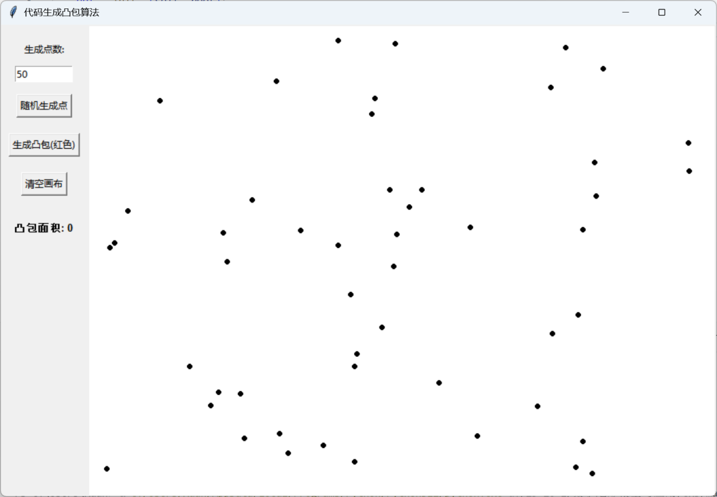
图1：随机生成点示例
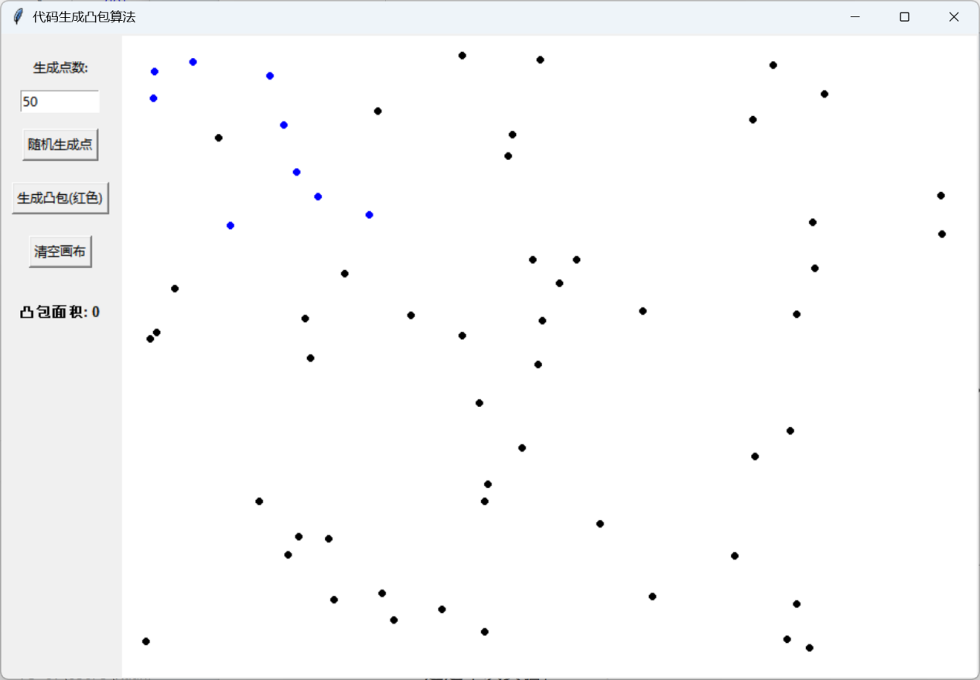图2：手动添加点示例（蓝色点即手动添加的点）
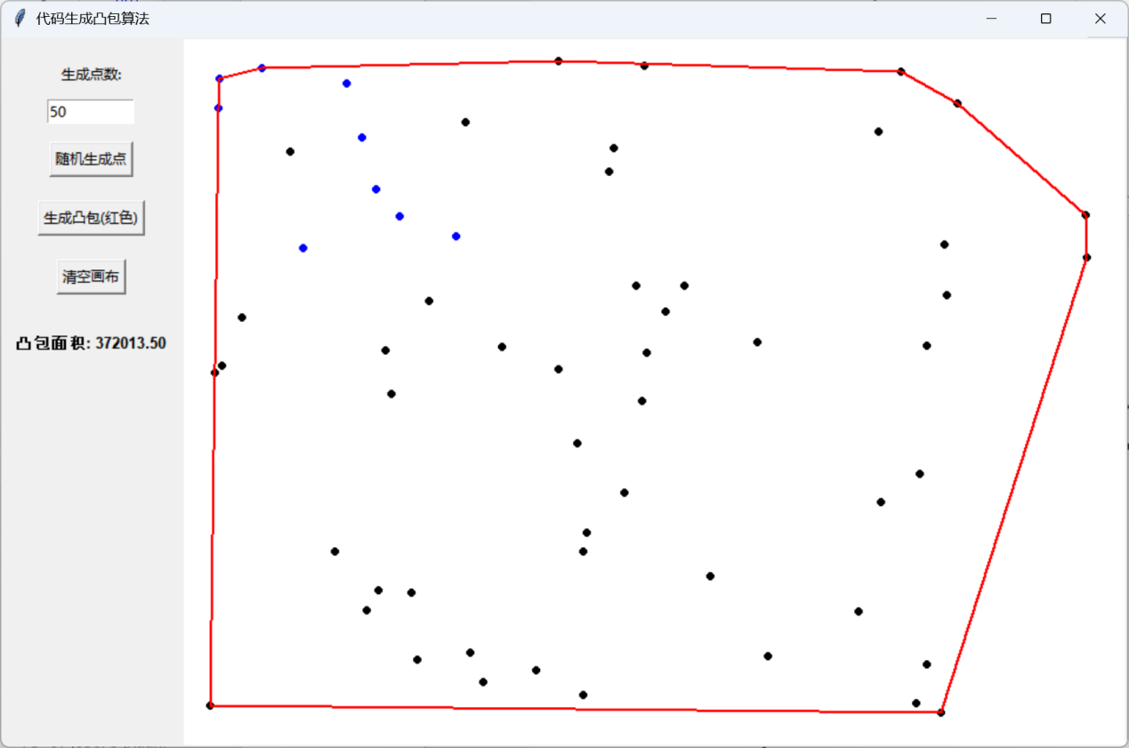图3：凸包生成及面积计算示例

- 实验问题及心得
通过本次实验，我深刻体会到理论算法转化为实际代码的全过程，特别是Graham Scan算法在处理大量随机点时其高效性表现得非常直观。同时，这也是我第一次深入使用Python的Tkinter库来开发交互式程序，将抽象的坐标数据转化为可视化的红线蓝点的这种“所见即所得”的反馈增强了我对空间数据的直观感受。这段经历不仅锻炼了我的编程能力，也为后续学习更复杂的空间分析算法打下了坚实基础。
在代码实现的过程中，最让我困扰的问题是屏幕坐标系与数学直角坐标系的差异导致的算法逻辑冲突。起初我完全照搬叉积公式和“左转”判断逻辑，结果生成的图形往往会出现奇怪的凹陷或者连线错误。经过在程序中不断调试，我才发现计算机屏幕的Y轴是向下的，与数学中的笛卡尔坐标系相反，这意味着使用atan2函数对点集进行极角排序时产生的顺序实际上是顺时针方向。因此，在扫描凸包时，“向左转”在屏幕坐标系下应该变为判断“向右转”（叉积大于0）。修正了这个核心逻辑后，凸包的形状才正确显示；在实现极角排序时遇到了TypeError报错，经过排查确定原因是当排序遍历到基准点自身时，无法进行正常的角度比较，最终通过在排序规则中增加特殊判断来强制将基准点设为最小值，才顺利解决了边界条件的报错问题。

